Guía Psicopedagogía 4 medio C

Nombre alumna: ______________________________

- Lee atentamente cada problemática y no olvides razonar, analizar e incluso dibujar para llegar a las respuestas.

- Observa en detalle la imagen
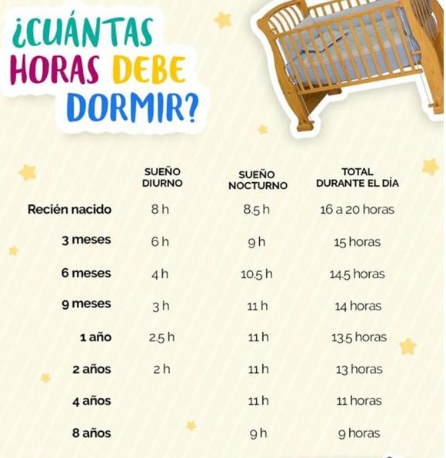

- Imagina que te encuentras trabajando en un jardín, uno de tus alumnos tiene trastorno del sueño y recibe tratamiento con neurólogo para regular ésta situación.
- El párvulo se encuentra en sala cuna mayor y su jornada de permanencia en el jardín es de 9:00 de la mañana hasta las 16 :00hrs
- La madre del menor da las siguientes instrucciones:
- Mi hijo necesita tener sueños reponedores y para ello hemos diseñado un plan de trabajo: los días lunes, miércoles y viernes debe dormir tres sientas en el día, las tres deben ser parceladas de tal manera que no exceda el tiempo límite de dormir de día.
- Los otros dos días a la semana mi hijo necesita tener 2 siestas en el día pero deben ser antes de las 14:00 horas

- Diseña un horario con días y hora para que le indiques a ésta apoderada cuales son los tiempos en que su hijo duerme y así ella este completamente informada.

RESPUESTA (recuerda que debes enviar tu trabajo a mi correo electrónico: dshernandezd@gmail.com)

Tus sueños siempre serán posible, solo necesitas ser perseverante en ellos….

